Author
author: name: Слабоспицкий Платон Сергеевич degrees: Бакалавр orcid: 0000-0002-0877-7063 email: 1032253559@pfur.ru affiliation: - name: Российский университет дружбы народов country: Российская Федерация postal-code: 117198 city: Москва address: ул. Миклухо-Маклая, д. 6

Title
title: “Отчет по лабораторной номер 6” subtitle: “Чистовой вариант” license: “CC BY” —

Цель работы
Приобретение практических навыков взаимодействия пользователя с системой посредством командной строки.

Задание
1.Выполнить навигацию по файловой системе. 2.Получить справочную информацию. 3.Выполнить управление каталогами. 4.Сделать анализ содержания каталогов. 5.Работа с history. 6.Комбинировать команды.

Теоретическое введение
Команда man используется для просмотра (оперативная помощь) в диалоговом режиме руководства (manual) по основным командам операционной системы типа Linux. Формат команды: man <команда>
Команда cd используется для перемещения по файловой системе операционной системы типа Linux. Формат команды: cd [путь_к_каталогу]
Команда pwd. Для определения абсолютного пути к текущему каталогу используется команда pwd (print working directory).
Команда ls. Команда ls используется для просмотра содержимого каталога. Формат команды: ls [-опции] [путь]
Команда mkdir. Команда mkdir используется для создания каталогов. Формат команды: mkdir имя_каталога1 [имя_каталога2...]
Команда rm. Команда rm используется для удаления файлов и/или каталогов. Формат команды: rm [-опции] [файл]
Команда history. Для вывода на экран списка ранее выполненных команд используется команда history. Выводимые на экран команды в списке нумеруются. К любой команде из выведенного на экран списка можно обратиться по её номеру в списке, воспользовавшись конструкцией !.

Выполнение лабораторной работы

Навигация по каталогам и работа с ними
Просмотрим название нашей домашней папки.
Перейдём в каталог tmp и посмотрим его содержимое с помощью команды ls и опции -а.
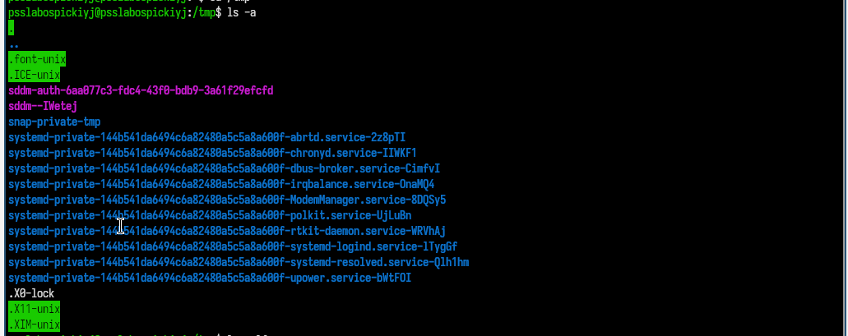
Просмотрели содержимое каталога tmp с помощью опции -a
Посмотрим содержимое tmp, используя другие опции ls. 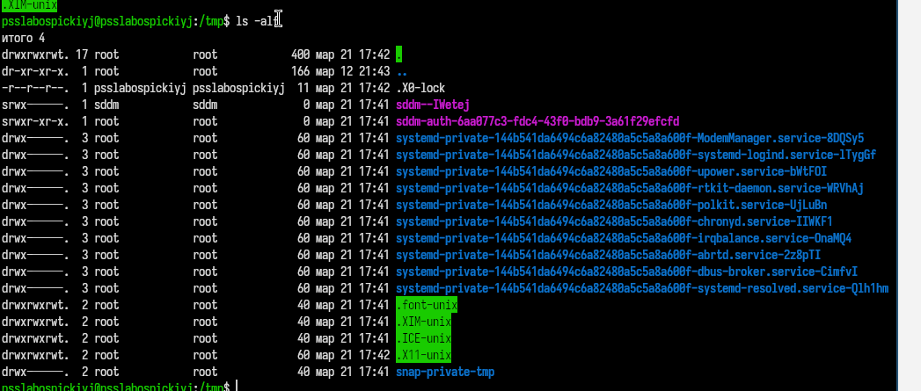 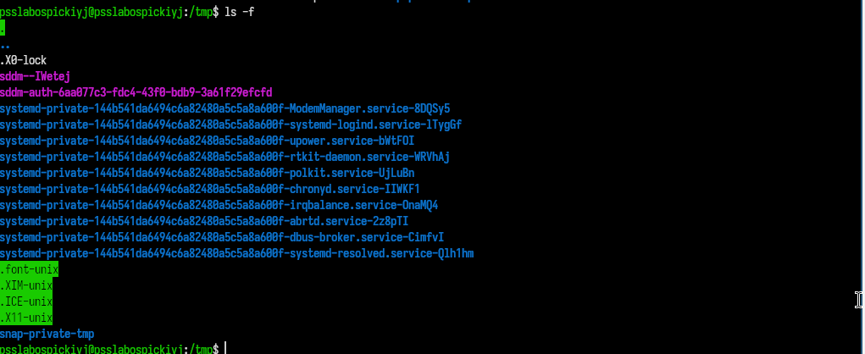 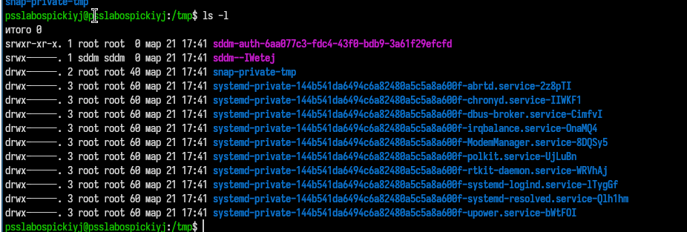
Какая же разница в выводе информации через разные опции? -a - выводит все файлы, включая скрытые -l - выводит подробный список файлов -F - выводит информацию с символами-указателями, чтобы сразу понять тип файла -alF - включает в себя все предыдущие опции
Определим, есть ли в каталоге /varn/spool подкаталог cron. 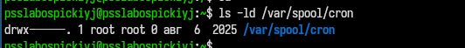
Перейдём в домашний каталог и выведем его содержимое. 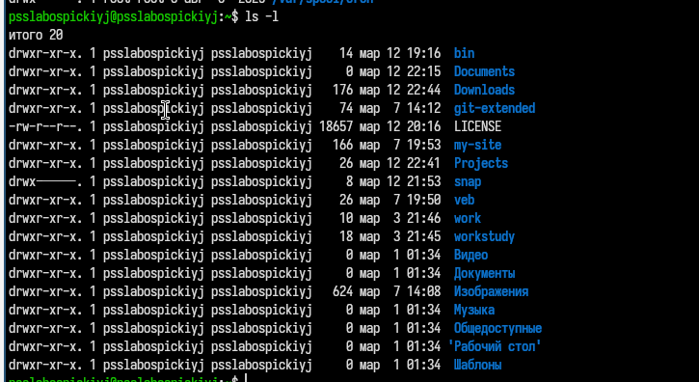}
Создали каталог newdir и в нём подкаталог morefun, также были созданы каталоги letters, memos., misk. 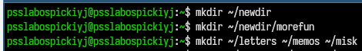
Удалили каталоги letters, memos., misk, попробовали удалить каталог newdir с помощью команды rm.
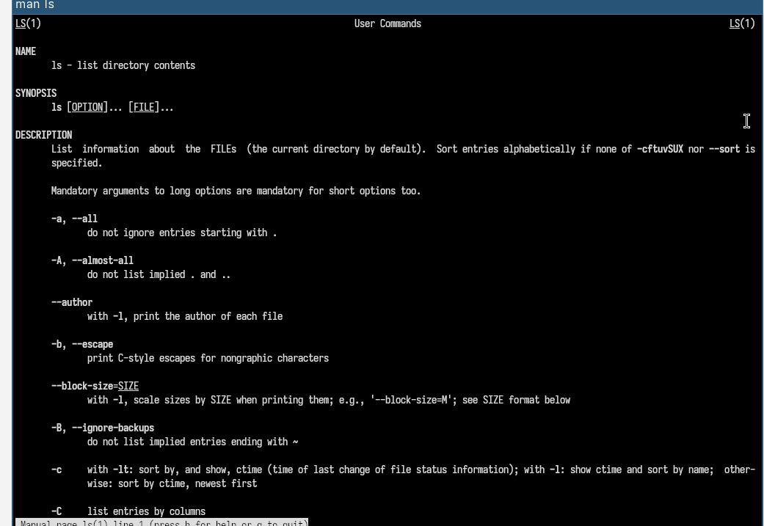}
Удалим каталог newdir с подкаталогом morefun с помощью команды mrdir. 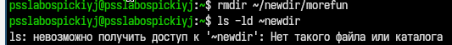

Справочная информация
Вывели информацию о команде ls с помощью man. 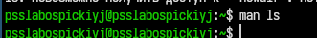
Вывели информацию о команде cd с помощью man.
Вывели информацию о команде pwd с помощью man. 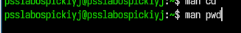
Вывели информацию о команде mkdir с помощью man.
Вывели информацию о команде rmdir с помощью man.
Вывели информацию о команде rm с помощью man.

History
Вывели информацию о последних командах с помощью команды history.

Комбинирование команд
Что-то делаем. 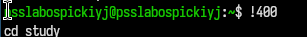 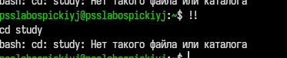

Выводы
Приобрела практические навыки взаимодействия пользователя с системой посредством командной строки.

Контрольные вопросы
1.Командная строка - это текстовый интерфейс для управление системой через ввод команд. 2.Абсолютный путь текущего каталога - можно найти при помощи команды pwd. 3.Определение типа файлов и их имена - можно просмотреть при помощи команды ls -F. 4.Показать скрытые файлы можно при помощи команды ls -a. 5.Удаление файла или каталога : - rm удаляет файл - rmdir удаляет каталог - rm -r удаляет каталог с содержимым 6.Историю команд можно просмотреть с помощью команды history. 7.Модифицированное выполнение из истории : - !! повторить последнюю команду - ! - выполнить команду с введённым номером в списке - !:s// 8.Пример: cd test; ls 9.Экранирование - отмена служебного значения символа с помощью “". Пример: cat Downloads/homework.txt 10.Вывод ls -l - подробный список(права, ссылки, владелец, размер, дата, имя). 11.Относительный путь - путь от текущей папки. 12.Информация о команде - производится с помощью команды man. 13.Для автоматического дополнения вводимых команд используется клавиша Tab.

